По Украине прокатилась новая волна забастовок шахтёров
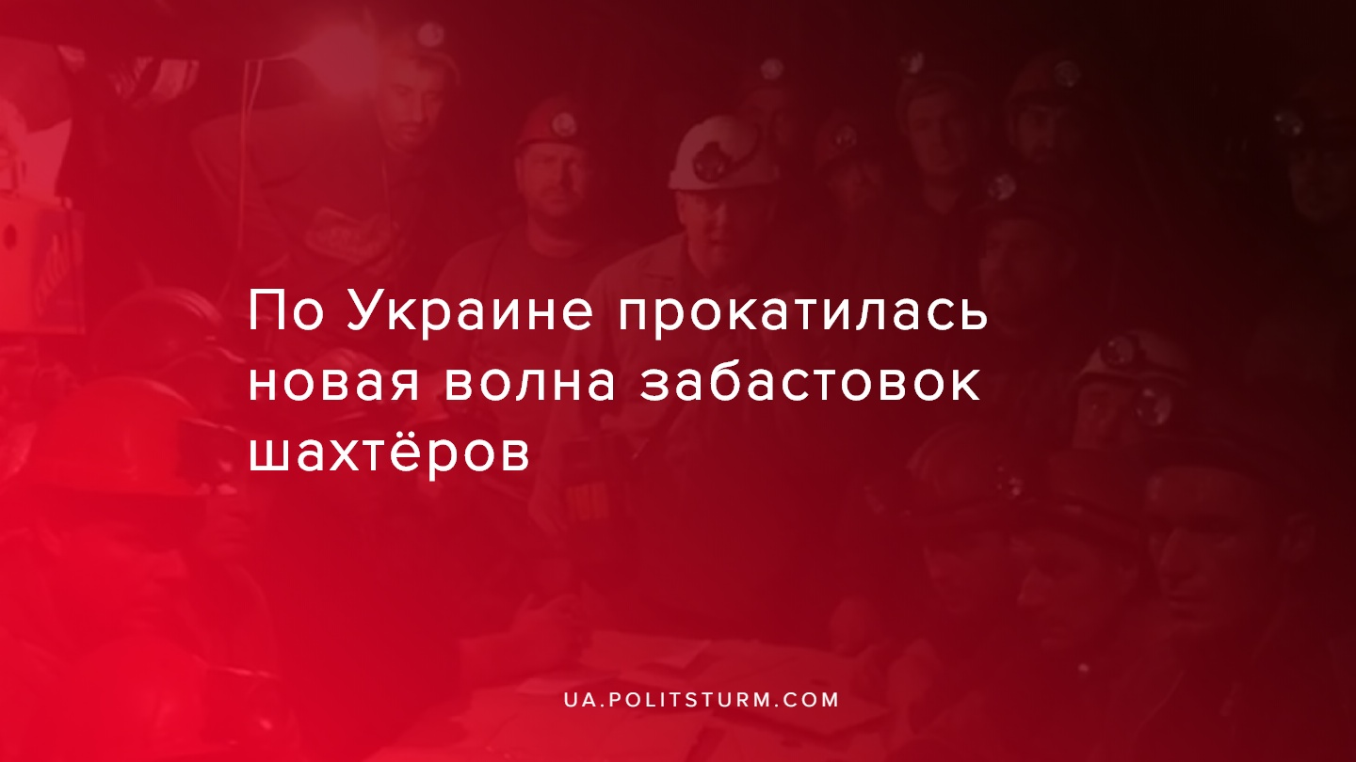

Оригинальная статья
2019-11-14
3 мин. на чтение

12 ноября на территории Луганской области горняки шахты «Горная» ГП «Первомайскуголь» решили не подниматься на поверхность после завершения первой смены. Таким образом шахтеры организовали акцию протеста под землей из-за невыплаты зарплаты. 13 ноября вслед за ними подземную забастовку устроили на шахтах «Тошковская», «Карбонит» и «Капитальная».
45 горняков первый смены шахты «Горная» ГП «Первомайскуголь» по окончании своей смены остались под землей. Они отказались подниматься на поверхность в знак протеста против невыплаты заработной платы за июнь-октябрь и будут протестовать в подземных условиях. Шахтёры возмущены факту невыплаты заработной платы, поэтому уже на собрании работников было принято решение после завершения работы в первую смену не подниматься на поверхность и начать акцию протеста под землей.
«На шахту срочно прибыл руководитель Луганской гражданско-военной администрации Сергей Гайдай, который пообещал, что заработная плата горнякам будет выплачена до пятницы. Однако горняки уже не очень верят обещаниям власти и поэтому вынуждены начать акцию протеста в подземных условиях», — сообщил глава Независимого профсоюза горняков Михаил Волынец.
«Мы предупреждали органы власти и лично премьер-министра Алексея Гончарука, что терпение у шахтеров не вечно. Протест горняков на шахте «Горная» может стать началом широкомасштабной акции горняков государственных угледобывающих предприятий. Потому задолженность по выплате заработной платы горнякам уже составляет 1,559 млрд грн«, — добавил Волынец.
Так и случилось. Вслед за шахтерами шахты «Горная» 13 ноября забастовку под землей объявили сначала 6 горняков шахты «Тошковская» и 13 горняков «Карбонит» 4-й смены отказались подниматься на поверхность и начали акцию протеста в подземных условиях. Требование одно — погашение задолженности по заработной плате. На сегодня общая задолженность на госпредприятии составляет 244, 44 млн грн.
Чуть позже 13 ноября председатель МО НПГУ г. Мирнограда, Покровский р-н Александр Абрамов сообщил, что 7 горняков шахты «Капитальная» отказались подниматься на поверхность. Администрация предприятия пытается уговорить их подняться наверх, но протестующие заявили, что они не могут вернуться к своим семьям без зарплаты. В этот же день, возле административного здания ГП «Мирноградвугилля» прошла акция протеста, на которой протестующие требовали погашения задолженности по заработной плате. С горняками не рассчитались за три месяца — август, сентябрь и октябрь.
Странная ситуация происходит с финансами, которые выделялись для погашения задолженности по зарплатам перед шахтёрам. Ещё 31 октября парламентарии внесли соответствующие изменения в Закон «О Государственном бюджете Украины на 2019». Документом предусматривалось выделение 1 млрд. грн. для выплаты заработной платы шахтерам, но средства к горнякам так и не поступили. Именно промедление с погашением долгов и вызывает протестные настроения среди шахтеров. Хотя в соответствии с поручением премьер-министра Алексея Гончарука до 13 ноября Министерство энергетики и защиты окружающей среды должно было срочно принять меры для погашения долгов по зарплате. 13 ноября прошло, а вопросы получения зарплаты остается открытым.
Поэтому, уставшие от обещаний шахтеры начали акции протеста. В Луганской области они протестуют под землей, во Львовской — отказываются спускаться в шахту, а в Донецкой — проводят акции протеста.
Также стало известно, что директор шахты им. Капустина ОАО «Лисичанскуголь» Николай Шикер осуществляет давление на своих горняков и требует от них покинуть ряды Независимого профсоюза горняков Украины. Вместо того, чтобы прилагать усилия на решение вопроса задолженности по выплате заработной платы горнякам, администрация предприятия решила бороться с профсоюзом и рабочими, которые в них состоят. Это является лишь ещё одним доказательством того, что капитал опасается сплочения и организации рабочих, а также роста их классового сознания.
Забастовки шахтеров принимают масштабный характер, что является положительной тенденцией в деле сплочения рабочих. Им становится очевидным, что бесполезно просить о помощи у капиталистического государства, которое то и дело кормит обещаниям, пока шахтеры и их семьи вынуждены выживать без зарплат и впадать в нищету. Каждый рабочий должен отдавать себе отчет в том, что понимания и сочувствия со стороны олигархов и их государства они не дождутся, что более нельзя довольствоваться лишь выплатой обещанной зарплаты, которую капиталист нехотя бросает рабочим в качестве очередной подачки. Рабочие должны требовать большего, в т.ч. сокращения рабочей недели с 40 часов до 30, повышения зарплат, социальных льгот, гарантий, уровня безопасности на производстве и осуществления технической модернизации. Капиталисты на это никогда не пойдут, разумеется, и продолжать заниматься своим излюбленным делом — словесной эквилибристикой и демагогией, грабежом, эксплуатацией, «оптимизацией» жизней миллионов рабочих и присвоением результатов их труда.
Да, сейчас рабочий класс Украины быть может и не готов взять политическую власть в стране, обобществить средства производства и начать строительство социалистического государства, но пример шахтёров, доведенных до отчаяния и стоящих сейчас в Украине на острие классовой борьбы за свои права и интересы, говорит о том, что положение вещей изменяется.
Лишь сплотившиеся в единый класс и вооруженные революционной теорией марксизма рабочие смогут одержать победу над капиталом. Задача марксистов — протянуть им руку помощи!

Источники:
- https://m.facebook.com/story.php?story_fbid=1178619912328629&id=100005418945629
- https://strana.ua/news/233095-v-luhanskoj-oblasti-zabastovka-na-shakhte-hornaja.html
- https://m.facebook.com/story.php?story_fbid=1179641308893156&id=100005418945629
- https://m.facebook.com/story.php?story_fbid=1179377965586157&id=100005418945629
- https://m.facebook.com/story.php?story_fbid=2164423217192240&id=100008737472974
- https://m.facebook.com/story.php?story_fbid=1178797085644245&id=100005418945629

Оригинальная статья

